Lekcja 1
Thema: Mein Tag. Mój dzień.
- Przepisz do zeszytu i uzupełnij przedrostki.
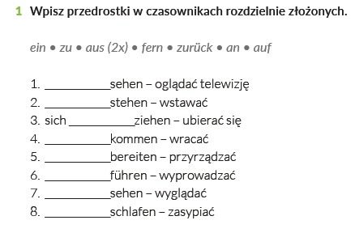
- Zapisz odpowiedzi w zeszycie.
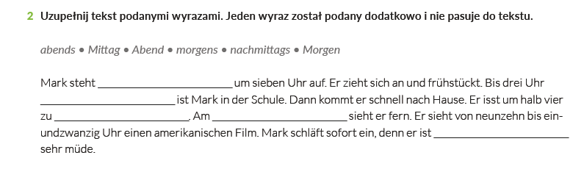
- Powtórz podawanie godzin. Zapisz odpowiedzi w zeszycie.
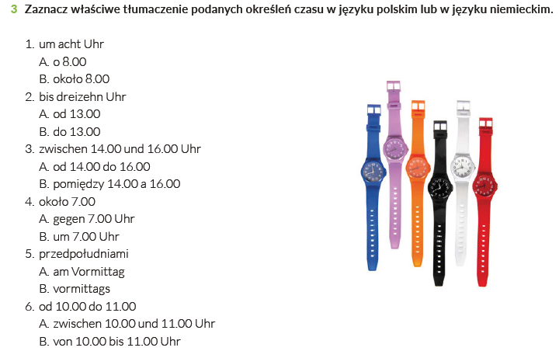
- Pory dnia i dni tygodnia. Wisz odpowiedzi do zeszytu.
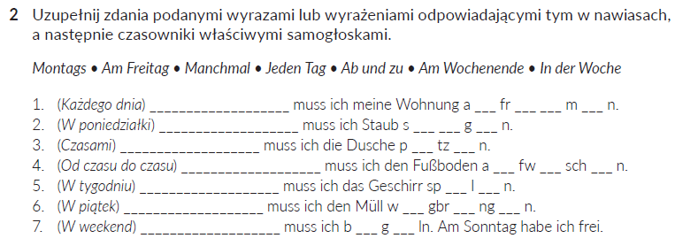
Możesz skorzystać z wiadomości z ramki poniżej.

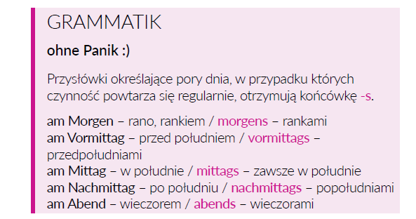

Lekcja 2
Thema: Was macht Dirk am Tag? Co robi Dirk w ciągu dnia?
- Lies Dirks E-Mail an seinen Freund. Was macht Dirk morgens, nachmittags und abends? Sortiere die Informationen. Przeczytaj e-mail Dirka do jego przyjaciela. Co robi Dirk rano, po południu i wieczorem? Uporządkuj informacje podane w niebieskiej ramce.
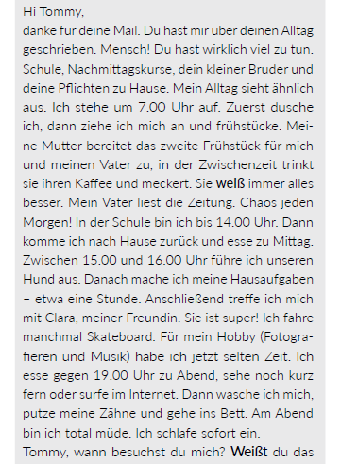
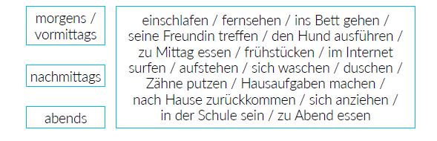
- Wypisz z tekstu 5 zdań z czasownikami oznaczającymi czynności codzienne. Przekształć je na zdania w czasie Present Perfekt.
Przykład: Mein Vater liest die Zeitung. Mein Vater hat die Zeitung gelesen.

